УДК 631.1

Экономико-энергетический анализ использования колёсного мобильного энергетического средства с устройствами для перераспределения сцепного веса на сельскохозяйственных
и транспортных работах

Кузнецов Е.Е., Кривуца З.Ф., Кузнецова О.А.

Дальневосточный государственный аграрный университет

Аннотация

Традиционная оценка экономической эффективности использования машинно-тракторных агрегатов, проводимая по приведённым затратам, рентабельности, прибыли и ряду других показателей, не всегда достаточна для полного экономического анализа показателей, полученных в процессе использования новой и модернизированной техники.
Вследствие этого применённый метод дополнительного исследования в виде энергетического анализа при нахождении постоянного оценочного эквивалента за счёт учёта затрачиваемой и получаемой энергии даст возможность более достоверно проанализировать эффективность применения сельскохозяйственной техники.
В статье предложен пример исследования по предлагаемой методике, представлены данные топливно-энергетического анализа использования мобильного энергетического средства (МЭС) на базе трактора МТЗ-80 в составе машинно-тракторного и тракторно-транспортного агрегата с установленными устройствами для перераспределения сцепного веса.

Ключевые слова: ТОПЛИВНО-ЭНЕРГЕТИЧЕСКИЙ АНАЛИЗ, МОБИЛЬНОЕ ЭНЕРГЕТИЧЕСКОЕ СРЕДСТВО, СЦЕПНОЙ ВЕС, ПЕРЕРАСПРЕДЕЛЕНИЕ, ЭНЕРГОЗАТРАТЫ, ЭФФЕКТИВНОСТЬ
___________________________________________________________________________

Одним из основных направлений развития агропромышленного комплекса является применение энергосберегающих технологий [1, 2]. Традиционная оценка эффективности использования машинно-тракторных агрегатов может проводиться как по приведённым затратам, рентабельности, прибыли, так и ряду других показателей [3-6]. В последние годы денежный эквивалент не всегда даёт истинное стоимостное представление по целому ряду причин. Вследствие этого возникает необходимость нахождения постоянного оценочного эквивалента за счёт учёта затрачиваемой и получаемой энергии, что даст возможность достоверно анализировать эффективность применения техники [1].
Энергетический анализ не заменяет, а дополняет и расширяет возможности экономического анализа. Это даёт возможность поиска экономии энергозатрат, энергосберегающих технологий, систем земледелия и механизации.
Проведем топливно-энергетический анализ МЭС с дополнительно установленными устройствами для перераспределения сцепного веса, на которые получены патенты Российской Федерации на изобретения и полезные модели на сельскохозяйственных работах в составе МТА и ТТА [7, 8].
В исследовании использовались следующие устройства, устанавливаемые на МЭС:
- вспомогательное устройство для повышения проходимости неполноприводного колесного трактора – дополнительный ведущий мост и перераспределяющее устройство (новизна технического решения подтверждена патентом РФ на изобретение № 23399542);
- гидроцепной регулятор сцепного веса (новизна технического решения подтверждена патентом РФ на полезную модель № 164794);
- вилочный пневмокорректор машинно-тракторного агрегата (новизна технического решения подтверждена патентом РФ на полезную модель № 166864);
- устройство корригирования сцепного веса тракторно-транспортного агрегата (новизна технического решения подтверждена патентом РФ на полезную модель № 167458);
- корректор сцепного веса тяжёлой дисковой бороны (новизна технического решения подтверждена патентом РФ на полезную модель № 171473).
Расчёт представлен на примере МЭС – трактора класса 1,4 кН МТЗ-80 с дополнительным ведущим мостом и перераспределяющим устройством по методике, предложенной в [6, 9].
Исходные данные для расчёта взяты из сравнительных хозяйственных испытаний, проведённых в реальных условиях эксплуатации.
Исходя из вышеизложенного, расчёт эффективности выполнен по методике, предложенной в работах [6, 9].
Затраты живого труда рассчитывались по формуле [6, 9]:
$Е_{Ж}=\frac{а_{Ж}⋅n_{Ч}}{W_{\text{СМ}}}$, (1)
где: $W_{\text{СМ}}$ – производительность машинно-тракторного агрегата, га/ч;
$а_{Ж}$ – энергетический эквивалент живого труда, МДж/ч;
$n_{Ч}$ – число основных трактористов, чел.

Прямые затраты энергии по выражению [1, 4]:
$Е_{П}=Н_{Т}⋅\left(а_{Т}+f_{Т}\right)$, (2)
где: $а_{Т}$ – теплосодержание топлива, МДж/кг (1 кг дизельного топлива марки ДТл);
$f_{Т}$ – коэффициент, учитывающий дополнительные затраты энергии на производство топлива, МДж/кг;
$Н_{Т}$ – расход топлива, кг/га.

Удельная энергоёмкость МЭС Е_{т} в расчёте на 1 час работы МЭС равна [6, 9]:
$Е_{Т}=\frac{М_{Т}⋅С_{\text{ТР}}⋅\left(К_{Т}+К_{\text{ТК}}+К_{\text{ТР}}\right)}{\text{100}⋅Т_{\text{НТ}}}$, (3)
где: $К_{Т}$, $К_{\text{ТК}}$, $К_{\text{ТР}}$ – отчисления на реновацию, капитальный и текущий ремонт МЭС;
$М_{Т}$ – масса энергетического средства, кг;
$С_{\text{ТР}}$ – энергетический эквивалент энергетического средства, МДж/кг;
$Т_{\text{НТ}}$ – годовая загрузка МЭС, ч.

Удельная энергоёмкость сельскохозяйственной машины Е_{м} равна [6, 9]:
$Е_{М}=\frac{М_{М}⋅П_{М}⋅\left(Ф_{М}+Ф_{\text{МК}}\right)}{\text{100}⋅Т_{\text{НТ}}}$, (4)
где: $Ф_{М}$, $Ф_{\text{МК}}$ – отчисления на реновацию, капитальный и текущий ремонт МЭС, %;
$М_{М}$ – масса сельскохозяйственной машины, кг;
$П_{М}$ – энергетический эквивалент сельскохозяйственной машины, МДж/кг;
$Т_{\text{НТ}}$ – годовая загрузка сельскохозяйственных машин, ч.

Суммарная энергоёмкость МЭС и сельскохозяйственной машины Е_{тм} в расчёте на 1 га равна:
Е_{тм}=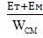. (5)
Следовательно, совокупные или полные энергозатраты Е_{тп} равны:
$Е_{\text{ТП}}=Е_{П}+Е_{Ж}+Е_{\text{ТМ}}$ . (6)
с учётом, что экономия полных энергозатрат Δ Е_{тп} [6, 9]:
${ΔЕ}_{\text{ТП}}=Е_{\text{ТНБ}}−Е_{\text{ТПП}}$. (7)
где: $Е_{\text{ТНБ}}$ – совокупные энергозатраты новой машины, МДж/га;
$Е_{\text{ТПП}}$ – совокупные энергозатраты базовой машины, МДж/га.

Расчёт эффективности использования экспериментального МЭС на базе МТЗ-80 с дополнительным мостом и устройством для перераспределения сцепного веса произведён на примере сельскохозяйственной операции «боронование». За основу брались эксплуатационные характеристики серийного машинно-тракторного агрегата в составе МЭС МТЗ-80 и 15 БЗСС-1,0:
1) ;
2) ;
3) ;
4) ;
5) ;
6) .

Экспериментальный машинно-тракторный агрегат:
1) ;
2) ;
3) ;
4) ;
5) ;
6) .

Полученные результаты переведены в оценочный эквивалент через энергетический эквивалент условного топлива согласно ГОСТ Р51750-2001 в пересчёте на 1 кг дизельного топлива марки ДТл.
Полученные в результате решения данные использования МТА с дополнительным ведущим мостом и устройством для перераспределения сцепного веса сведены в таблицу 1.

Таблица 1. Топливно-энергетический анализ использования трактора с дополнительным ведущим мостом и устройством для перераспределения сцепного веса
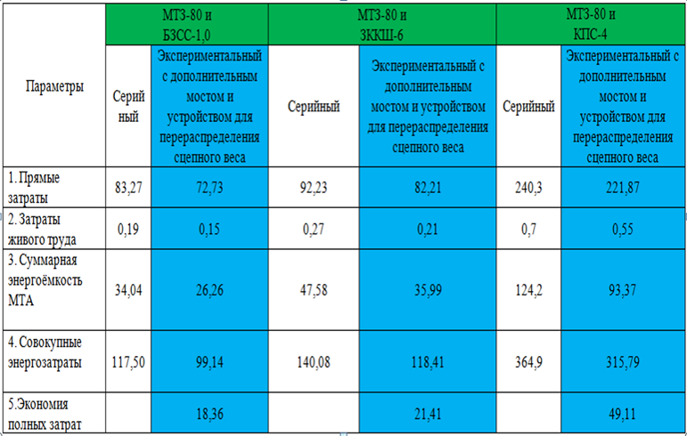

Аналогичным образом произведён расчёт и для экспериментального МЭС с предлагаемыми устройствами для перераспределения сцепного веса при выполнении прочих сельскохозяйственных операций (табл. 2-4).

Таблица 2. Топливно-энергетический анализ использования МТА с гидроцепным регулятором сцепного веса
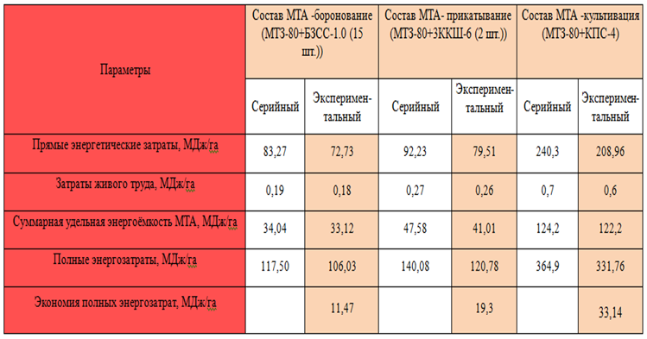

Таблица 3. Топливно-энергетический анализ использования экспериментального МЭС с устройствами для перераспределения сцепного веса в составе ТТА
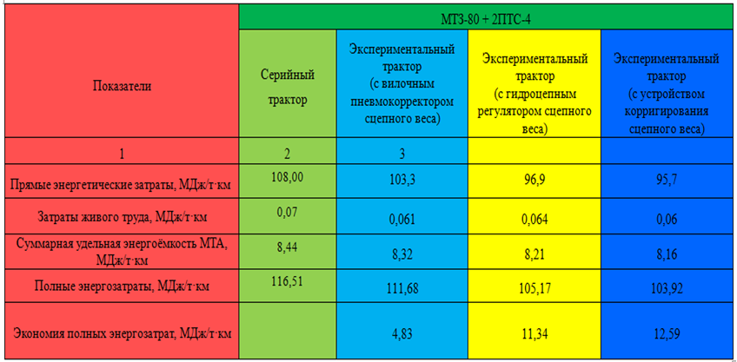

Таблица 4.Топливно-энергетический анализ использования МТА с корректором сцепного веса тяжёлой дисковой бороны
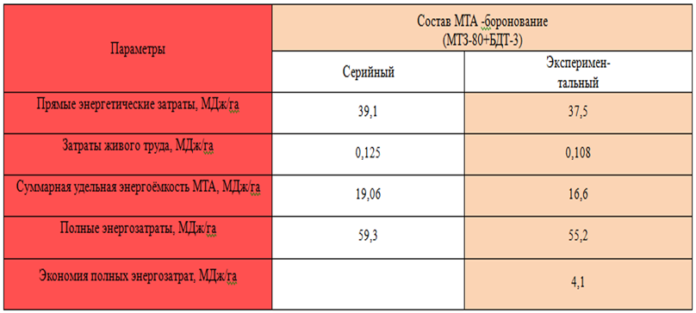

Проведёнными экспериментальными исследованиями установлено, что использование колесного МЭС класса 1,4 с дополнительным ведущим мостом и устройством для перераспределения сцепного веса дает экономию полных энергозатрат: на прикатывании – 21,41 МДж/га, на культивации – 49,11 МДж/га, на бороновании – 18,36 МДж/га, а на транспортных работах приводит к экономии 20,35 МДж/т.км по сравнению с серийным вариантом. Годовой экономический эффект от использования МЭС класса 1,4 с данным устройством составил 248 126,78 руб.
Топливно-энергетический анализ использования МЭС с предлагаемыми устройствами для перераспределения сцепного веса на полевых и транспортных работах в составе МТА и ТТА показал, что экономия полных энергозатрат в сравнении с серийным вариантом МЭС на полевых работах составила: для МЭС с гидроцепным регулятором сцепного веса на прикатывании – 19,3 МДж/га, на культивации – 33,14 МДж/га, на бороновании – 11,47 МДж/га, с корректором сцепного веса бороны на бороновании – 4,1 МДж/га, на транспортных работах: для МЭС с вилочным пневмокорректором сцепного веса – 4,83 МДж/т·км, с гидроцепным регулятором сцепного веса – 11,34 МДж/т·км, для устройства корригирования сцепного веса – 12,59 МДж/т·км.
Результаты исследований позволили предложить рекомендации по использованию устройств для перераспределения сцепного веса в предприятиях агропромышленного профиля, которые представлены на рис. 1.
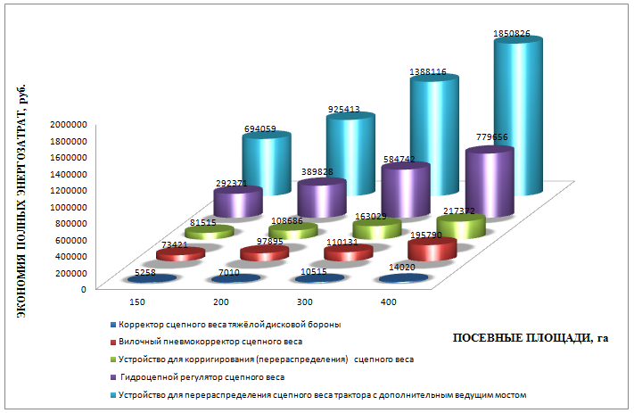
Рис. 1. Диаграмма зависимости экономии полных энергозатрат от
вида установленных устройств и количества посевных площадей

Годовой экономический эффект от использования экспериментального МЭС на примере трактора класса 1,4 составил от 195790,12 руб. до 1850826,45 руб. в год, соответственно, по видам предложенных и установленных устройств, используемых в технологии растениеводства крестьянско-фермерского хозяйства с посевными площадями до 400 га.

Список использованных источников

1. Wulfsohn D., Way T.R. (2009).Factors that influence tractive performance of wheels, tracks and vehicles.Advances in Soil Dynamics vol. 3. St Joseph Michigan ASABE. 209-252.
2. Zoz F.M., Grisso R.D. (2003). Traction and Tractor Performance. ASAE Distinguished Lecture Series, Tractor Design, 27, 11-16.
3. Алдошин Н.В., Пехутов А.С. Повышение производительности при перевозке сельскохозяйственных грузов // Механизация и электрификация сельского хозяйства. –2012, №4. – С. 26-27.
4. Гуськов Ю.А. Совершенствование сборочно-транспортного процесса и технических средств на заготовке грубых кормов: дис. ..док.техн. наук: 05.20.01. – Новосибирск. – 2007. – 211 с.
5. Иофинов С.А., Цырин А.А. Эксплуатация тракторов и автомобилей на транспортных работах в сельском хозяйстве. – 2-е изд., перераб. и доп. – Л.: Колос. – 1975. – 228 с.
6. Кривуца З.Ф. Повышение эффективности транспортно-технологического обеспечения АПУ Амурской области: дис. д-ра техн. наук: 05.20.01. – Благовещенск. – 2015. – 362 с.
7. Кузнецов Е.Е., Кузнецова О.А. Дополнительные догружающие устройства в ходовой системе тракторов // Сельский механизатор. – 2015, № 6. – С. 9-11.
8. Щитов С.В., Иванов С.А., Кузнецов Е.Е., Панова Е.С., Поликутина Е.С. Методологическое обоснование выбора конструкции устройств рацио-нального перераспределения сцепного веса // АгроЭкоИнфо. – 2016, №2. – http://agroecoinfo.narod.ru/journal/STATYI/2016/2/st_209.doc.
9. Щитов С.В. Пути повышения агротехнической проходимости колёсных тракторов в технологии возделывания сельскохозяйственных культур Дальнего Востока: дис…д-ра техн. наук: 05.20.01. – Благовещенск. – 2009. – 325 с.
====================================================================
Цитирование:
Кузнецов Е.Е., Кривуца З.Ф., Кузнецова О.А. Экономико-энергетический анализ использования колёсного мобильного энергетического средства с устройствами для перераспределения сцепного веса на сельскохозяйственных и транспортных работах // АгроЭкоИнфо. – 2018, №2. – http://agroecoinfo.narod.ru/journal/STATYI/2018/2/st_232.doc.

